1899-1961 Klasse 10

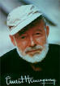 Der Autor und sein 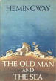 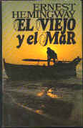

- Macho, Großwildjäger,Trinker,
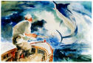
Weltkriegsteilnehmer

- Journalist und Auslandskorrespondent

- lebte in Amerika, Kuba, Spanien
- war in Deutschland, Frankreich , Schweiz

- 4x verheiratet

- 1954 Nobelpreis für Literatur
Ein Mann kann vernichtet
- Selbstmord werden, aber er darf nicht
aufgeben.

- Weitere Werke: „ Schnee auf dem Kilimandscharo“ „Männer ohne Frauen“

„Der Garten Eden“ „Wem die Stunde schlägt“

„Gefährlicher Sommer“ „Fiesta“

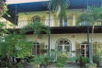
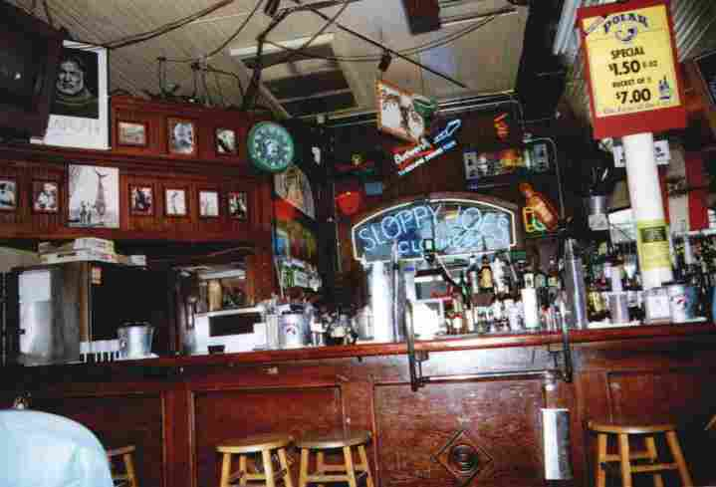

Hemingways Haus in Key West und seine Lieblingskneipe

